Évaluation différée
Situation n° 1 :

Compléter.
Il y a _____ carrés.

Il y a _____ rectangles.

Il y a _____ triangles.

Situation n° 2 : Repasser le contour de tous les triangles.
Colorier les triangles rectangles.

Situation n° 3 : Compléter le tableau

carré | triangle | rectangle | triangle rectangle | autres

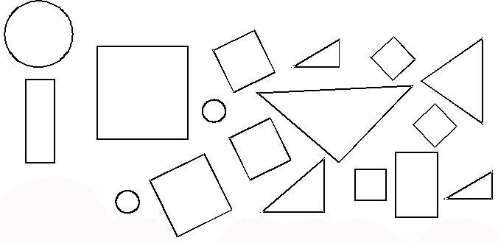
A
B
E
F
C
D
G
H
I
J
K
L
M
N
O
P
Q

